使用DiffUtils库中的diffInline(String strA, String strB)方法可以获得两个String的对比结果。结果包括：

* 区别类型（INSERT, DELETE, CHANGE）
* 在strA和strB中的修改位置（例如INSERT类型，结果会返回在strA和strB中的添加位置）
* 受到影响的字符串本身。

例如以下代码（下文中例子2的debug结果）：

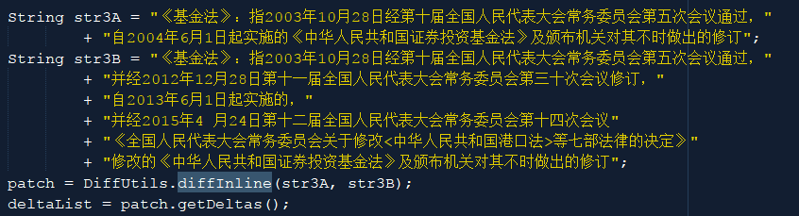

Debug查看deltaList（size=5）的（部分）内容：

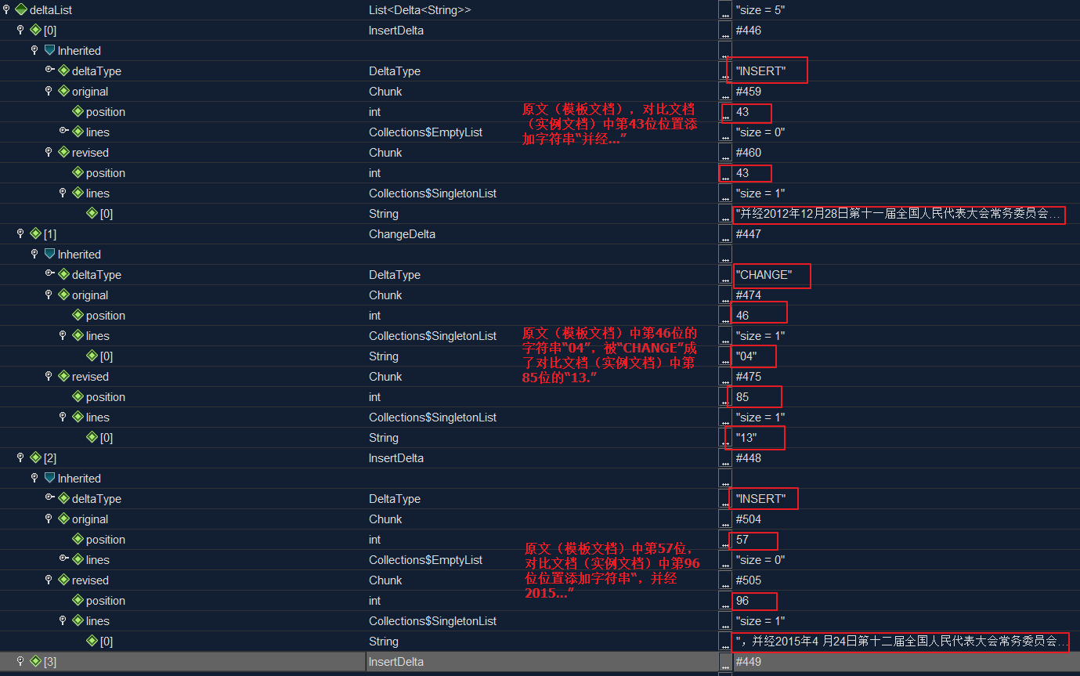

经过手工实例验证检查，算法返回了准确的对比结果内容和正确的区别位置。以下是两个比较复杂的对比例子。返回结果完全正确：

（注：**黑体**代表增加(INSERT)字符串（只在对比文档中出现），下划线代表修改(CHANGE)字符串（原文和对比文档都会有）， ~~删除线~~代表删除字符串（只在原文中出现，下例中未出现））

**例子1：**

**原文（模板文档）：**

证券投资基金由基金管理人依照《基金法》、基金合同及其他有关规定募集，并经中国证券监督管理委员会(以下简称“中国证监会”)核准。中国证监会对本基金募集的核准，并不表明其对本基金的价值和收益做出实质性判断或保证，也不表明投资于本基金没有风险。基金管理人依照恪尽职守、诚实信用、谨慎勤勉的原则管理和运用基金财产，但不保证投资于本基金一定盈利，也不保证最低收益。

**对比文档（实例文档）：**

**工银瑞信新动力灵活配置混合型**证券投资基金由基金管理人依照《基金法》、基金合同及其他有关规定募集，并经中国证券监督管理委员会(以下简称“中国证监会”)注册。中国证监会**不**对**基金的投资价值及市场前景等作出实质性判断或者保证。中国证监会对**本基金募集**申请**的注册，并不表明其对本基金的价值和收益做出实质性判断或保证，也不表明投资于本基金没有风险。基金管理人依照恪尽职守、诚实信用、谨慎勤勉的原则管理和运用基金财产，但不保证投资于本基金一定盈利，也不保证最低收益。

**例子2：**

**原文（模板文档）：**

《基金法》：指2003年10月28日经第十届全国人民代表大会常务委员会第五次会议通过，自2004年6月1日起实施的《中华人民共和国证券投资基金法》及颁布机关对其不时做出的修订

**对比文档（实力文档）：**

《基金法》：指2003年10月28日经第十届全国人民代表大会常务委员会第五次会议通过，**并经2012年12月28日第十一届全国人民代表大会常务委员会第三十次会议修订，**自2013年6月1日起实施的**，并经2015年4 月24日第十二届全国人民代表大会常务委员会第十四次会议**《**全国人民代表大会常务委员会关于修改<**中华人民共和国**港口法>等七部法律的决定》修改的《中华人民共和国**证券投资基金法》及颁布机关对其不时做出的修订